Lunes
10
de mayo

3° de Secundaria
Lengua Materna

Historias en papel

Aprendizaje esperado: Emplea recursos gráficos y visuales para la construcción de un texto.

Énfasis: Planificar historietas.

¿Qué vamos a aprender?

Es necesario llevar un registro de las ideas principales, para poder reforzar lo aprendido o consultar si existen dudas.

El material que utilizarás es tu cuaderno, un bolígrafo, tu libro de texto, una regla, hojas blancas, un papel grande y algunos marcadores.

Seguramente te gustan las historietas porque aparte de divertir, también te ayudan a retener la información porque no sólo son de súper héroes o de chistes sino de muchos temas interesantes.

Es un género que se ha usado mucho para transmitir información o promover la información entre el público de ciertos temas que se consideran importantes a través de información ilustrada.

Lo que trabajarás en esta sesión será la capacidad de transmitir información y presentar soluciones a distintos problemas en una historieta.

Es posible que tengas alguna confusión con respecto a palabras como: cómic, tira cómica, manga, historieta, tebeo, novela gráfica, cuentos ilustrados, pero ¿cuál es la palabra correcta para designar estos textos?

¿Qué hacemos?

Las historietas son relatos que cobran vida porque personajes representados por imágenes narran mediante diálogos.

Es común que se les conozca con distintos nombres; revisa la definición que aparece en el Diccionario de la lengua española:

Historieta. Serie de dibujos que constituye un relato cómico, fantástico, de aventuras, etc., con texto o son él y que puede ser una simple tira en la prensa, una o varias páginas, o un libro.

No existe un nombre oficial para la historieta: en España se le llama tebeo, en Francia bande dessinée; en Estados Unidos cómic, en Japón manga; el caso es que la palabra cita una serie de dibujos con texto o sin él que narran una historia, breve, mediana o de grande extensión.

En los mangas es característico que los personajes tengan ojos grades muy expresivos que muestran las emociones de manera contundente.

En general las historietas son sumamente atractivas, pues, son una síntesis muy interesante de la imagen y el texto escrito.

Lee el siguiente ejemplo:

En mi infancia y adolescencia era lectora ávida de muchas historietas; a veces hasta lloraba por alguna situación triste en el relato, me entusiasmaba con las aventuras, incluso dibujaba a mis personajes favoritos. Uno de mis ídolos era Kalimán, el hombre increíble. Era un tipazo, alto, fornido, pero lo que me atraía era que siempre encontraba una solución a los problemas con los que se encontraba.

Trae tus hojas blancas y lápices de colores, para que realices una historieta donde, por ejemplo, puedes hacer un personaje central que sea un joven inquieto, risueño, simpático y su misión será acabar con el enojo y rencores de la humanidad, ésos son graves problemas actuales.

Pero antes de dibujar necesitas planificar lo que harás. Crear una historieta es como irte de viaje: no puedes tomar tu equipaje y salir corriendo; debes sabes a dónde vas, cuánto tiempo estarás en ese lugar, con cuántos recursos cuentas, etc. Si no lo haces, tu viaje será un caos.

La organización es fundamental; en tus hojas anotarás lo que debes tomar en cuenta para que la historieta sea grandiosa y debes cuidar todos los detalles.

Realizarás un diseño que contemple lo que hay que considerar para que la realización de la historieta llegue a feliz término.

Un buen inicio es conocer los elementos indispensables que contiene una historieta.

Como, por ejemplo: las viñetas o cuadros, los bocadillos, las imágenes, los textos.

Anota estos elementos básicos para la creación de una historieta. Seguramente te son conocidos; sin embargo, ahora los conocerás por su nombre, para utilizarlos con familiaridad.

Las viñetas son los espacios para representar los instantes o momentos del relato. Comúnmente tienen forma rectangular. Aquí es donde el autor representa el tiempo y el espacio de las acciones narradas. Es la unidad mínima del montaje de la historieta.

Observa; en esta página hay 5 viñetas.

¿Y qué hay al interior de la viñeta?

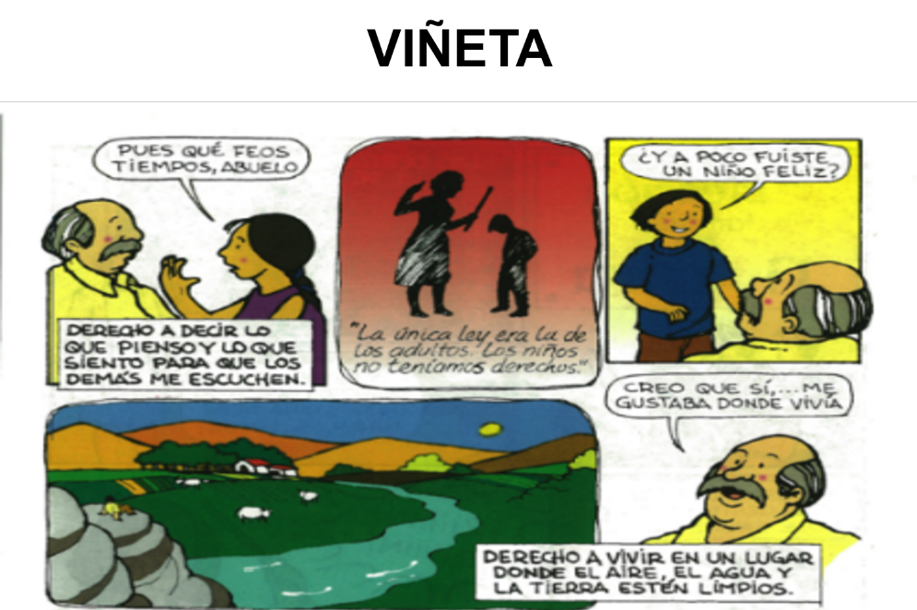

La imagen y el lenguaje verbal.

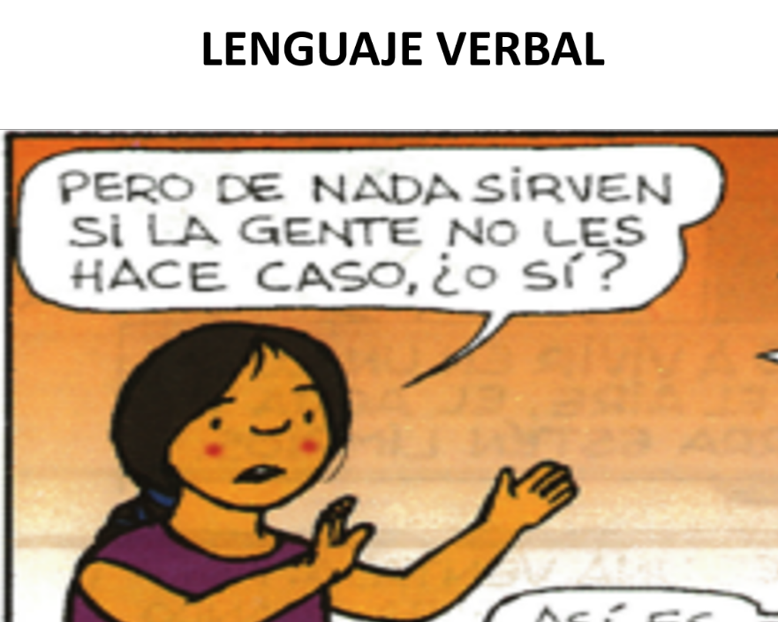

La imagen suele ser del personaje o personajes, son quienes desarrollan el relato; el lenguaje verbal es lo que expresan; éste se encuentra en un espacio formado por dos elementos:

-El globo o bocadillo, lugar donde se escribe lo que piensan o dicen los personajes.

El delta es una punta que señala al personaje que está hablando.

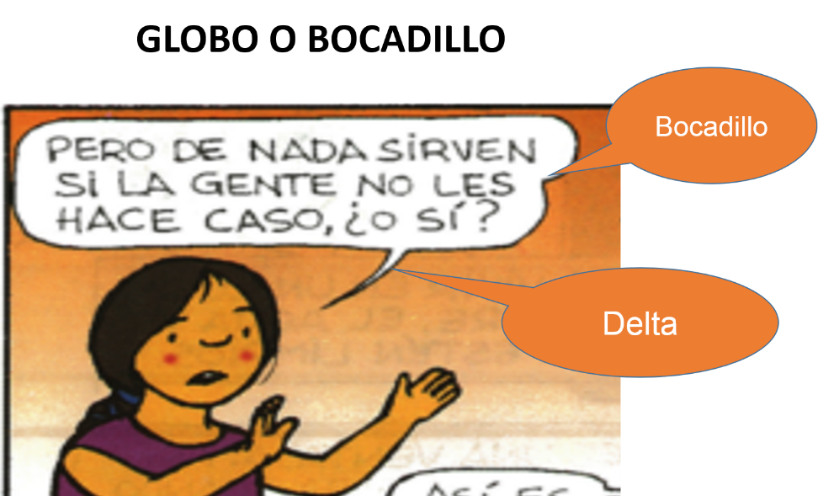

Los bocadillos pueden tener distintas formas según lo considere el autor; indican la emotividad del texto que contienen.

-Si el globo o bocadillo tiene borde continuo, indica una conversación normal.
-Si tiene gotitas, indica llanto o sudor.
-Si el borde del globo tiene picos, indica grito.
-Si los bordes son curveados como una nube y el delta se sustituye por una serie decreciente de círculos, se indica un pensamiento, monólogo o sueño.
-Si hay un delta compartido, indica que varias personas hablan a la vez.
-Si tiene bordes punteados, indica volumen de voz bajo, como un susurro o cuchicheo.

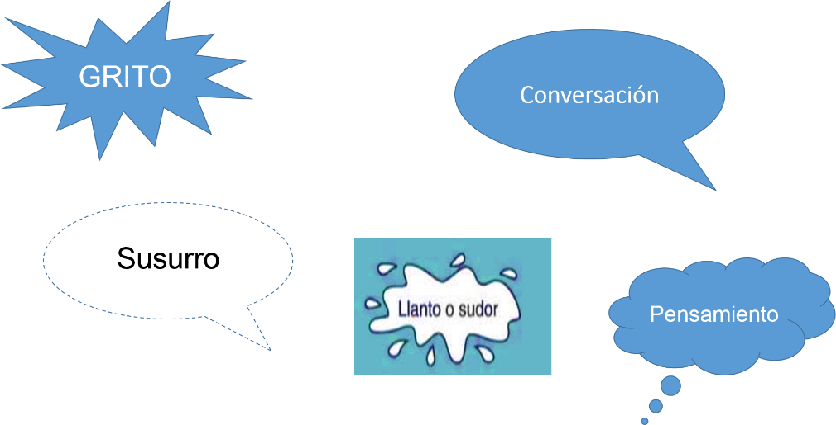

¿Notas cómo, gracias a estas formas, se va dotando de vida a los diálogos? Debe haber vida en la historieta.

Otro pequeño espacio donde hay texto está en la parte superior de la viñeta; su función es explicar al lector algunos hechos, a modo de narrador. Se le llama cartucho o cartela.

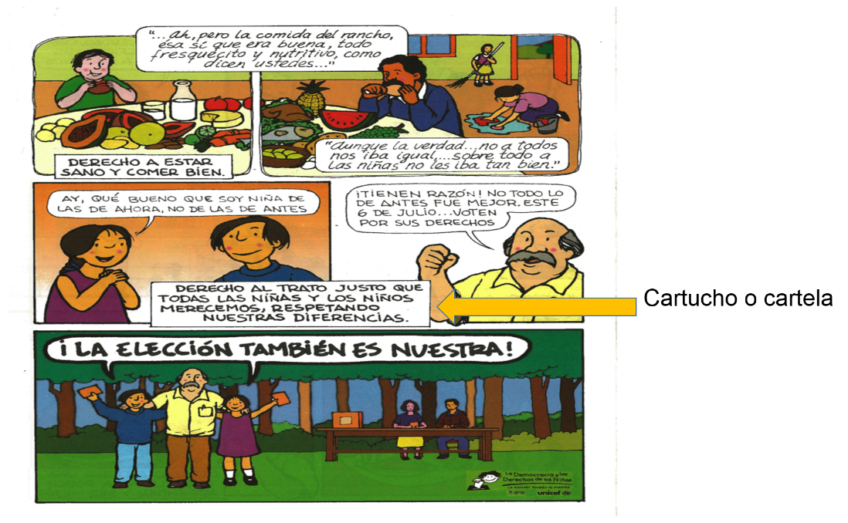
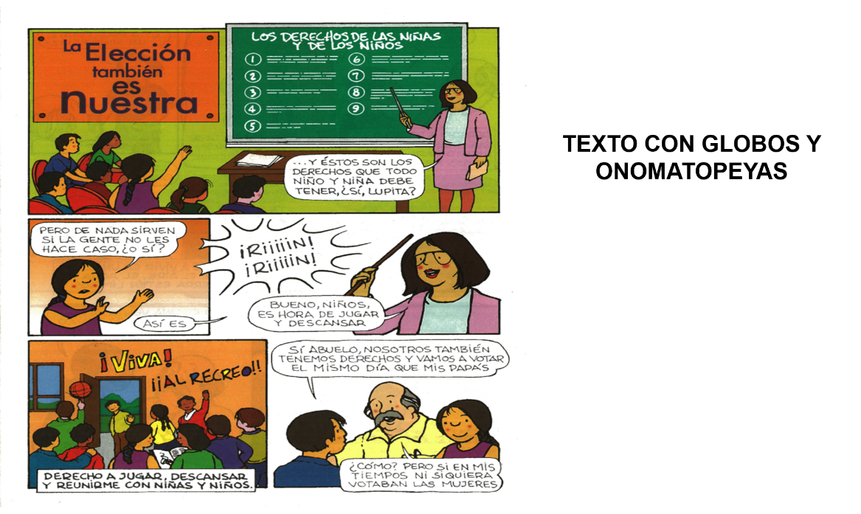

Suele haber en las historietas expresiones gráficas de los sonidos: ¡Wow! ¡Ouch! ¡Shhh! Se llaman onomatopeyas.

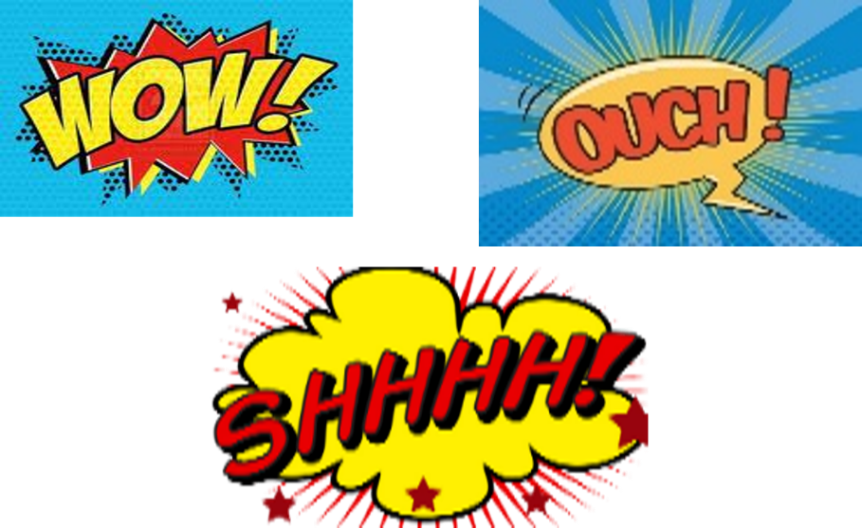

Existen también otros elementos:

-Las figuras cinéticas. Son trazos que se utilizan para dar la sensación de movimiento: las nubecitas detrás de un coche, las curvas para indicar saltos.

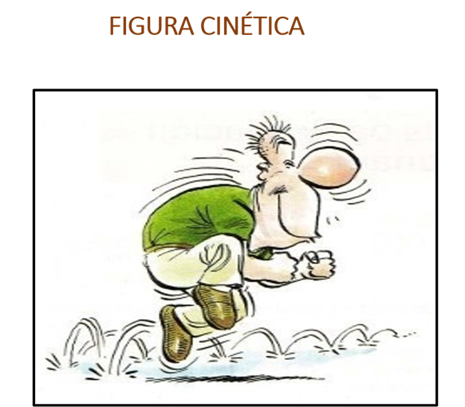

-El código textual. Son gestos de los personajes para comunicar situaciones; por ejemplo, el cabello erizado expresa terror.

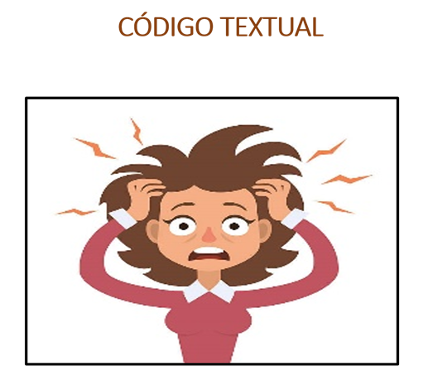

-Las metáforas visuales. Expresan algún contenido relacionado con aspectos psicológicos o emocionales del personaje; por ejemplo, un foco encendido sobre la cabeza es una idea.

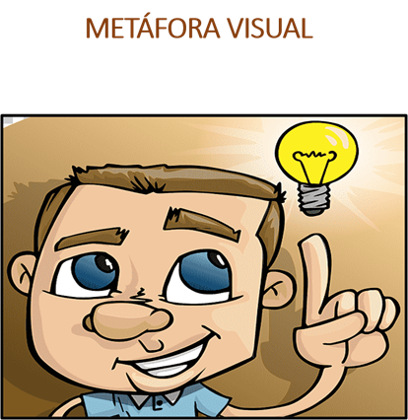

Es interesante analizar las historietas; cuando las tienes, no reparas en todos los elementos que contienen; sencillamente las lees, te ríes, las disfrutas sin detenerte a pensar en todo el trabajo que encierra esa creación y en el mensaje que se desea enviar.

Crear una historieta es una experiencia fantástica que requiere trabajo organizado y entusiasmo.

Anota las palabras viñetas, bocadillos, cartucho, onomatopeyas, código textual, metáforas visuales, figuras cinéticas, para considerarlas en su momento.

Todos estos elementos son importantes al crear una historieta, porque son los elementos con los que se construye la historieta, pero indiscutiblemente el elemento que marca la ruta del relato es el guion; es decir, la historia que se va a comunicar a través las acciones.

Porque si la historieta no está bien construida, no narra las acciones o presenta la información correctamente, de nada sirve que las ilustraciones sean espléndidas o que utilices todos los elementos formales correctamente.

Además, de un buen guion, la historieta debe contener personajes, pues son quienes realizan las acciones y éstos se mueven en algún lugar.

Ahora sí, ya cuentas con los referentes necesarios para planificar tu historieta.

Organiza el trabajo. Puedes realizar tu historieta en equipos.

Dentro de tu equipo puede haber un integrante más propenso a pensar el mundo en términos visuales, o quien se comunique mejor de forma escrita, y alguien más con gran talento para el dibujo. Imagínate todo lo que podrían lograr si trabajan en equipo y cada quien desarrolla la actividad para la cual está mejor dotado.

El trabajo en equipo requiere diálogos, organización y acuerdos.

Primer acuerdo: ¿Cuál es el tema que deseas comunicar?

Por ejemplo, pensando en una historieta sobre las fugas de agua, podría ser que en el entorno siempre hay situaciones que requieren atención; es frecuente que entre amigos, compañeros o vecinos se comente, tal vez hasta den propuestas de solución, pero como los demás no se enteran el problema sigue. Si hicieras una historieta que fuera leída por la comunidad, crearías conciencia y tal vez hasta podrías resolverlo. Es una excelente propuesta, muy real y útil.

Piensa en un problema social de tu comunidad o de tu escuela que te gustaría comentar y que es posible resolver desde tu ámbito de acción.

Da propuestas; tal vez cuatro, cinco problemas, por ejemplo:

-Falta de alumbrado público
-Exceso de basura en las calles y lugares públicos
-Sedentarismo de los adolescentes
-Consumo de comida chatarra
-Falta de interés por la lectura o algún otro de tu interés.

Es por eso que es importante la colaboración. Ya que estés en equipos, intercambien puntos de vista acerca de la selección del problema que expondrán en su historieta.

Escríbelo en tu planificación, por ejemplo:

Problema
Exceso de basura en las calles y lugares públicos de mi comunidad.

Ahora, reflexiona:

¿Cuál es la finalidad de la historieta?

Sugiere propuestas de acciones para solucionar el problema elegido y anótalas, por ejemplo:

Propuestas de solución
-Campaña de limpieza: Todos limpiamos las calles.
-Instalación de botes para basura en lugares estratégicos.

Para los personajes del relato, invéntalos, dibújalos al menos en boceto; en este juego puedes crear también un nombre, que suele tener relación con el tema de tu historieta, otórgales características físicas y psicológicas, dales una vestimenta apropiada; por ejemplo:

-Susana Distancia ¿Qué haría en su historieta? Imagínala en tu secundaria.

Por ejemplo, en el problema de la contaminación ambiental, se podría crear a Nubarrón Ozono. Se le podría pedir a una compañera que sepa dibujar que lo ponga caminando tenebroso entre chimeneas de fábricas y humo de carros, respirando gozoso el vapor de las coladeras al lado de su fiel amigo Tirando Basura.

Usa tu creatividad y diviértete. En este momento no es necesario que los personajes estén bien dibujados; basta un sencillo boceto.

Los bocetos son esbozos de las imágenes, versiones simples, dibujadas rápidamente y sin muchos detalles. Puedes cambiar su aspecto hasta que haya una que te satisfaga.

Otro ejemplo sería, también, Zoila Higiene y Tirando Basura.

Otro aspecto que debe tomarse en cuenta es la extensión de la historieta

-Acuerda el número de páginas que será necesario y suficiente para desarrollar el relato

-Cuántas viñetas y de qué tamaño podrán dibujarse en cada página.

Recuerda que las viñetas suelen ser rectangulares, pero también pueden adoptar multitud de formas: redonda, cuadrada, triangular; unas más grandes que otras. Observa.

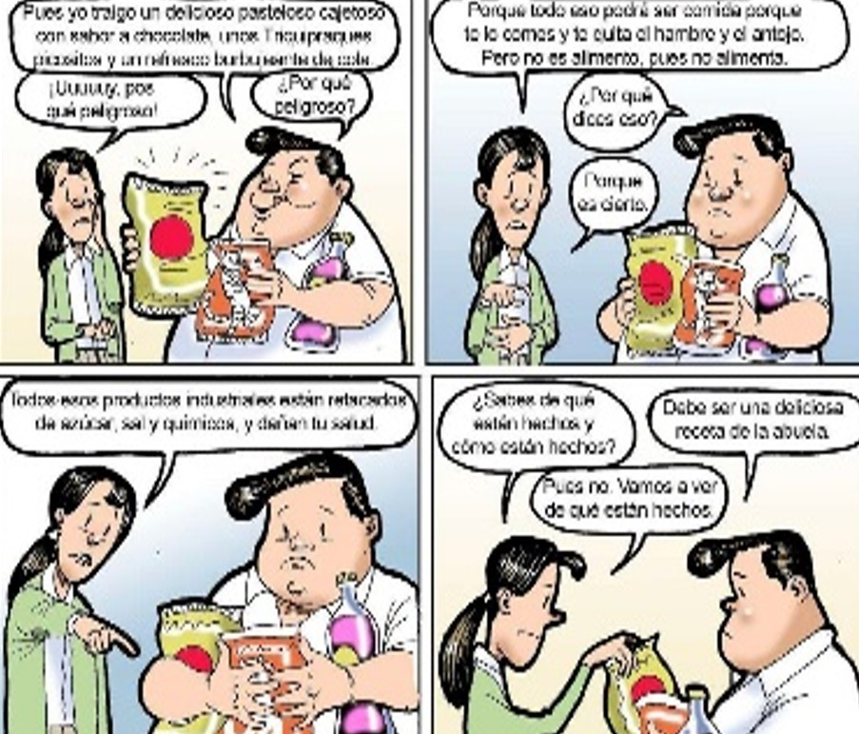

-En esta página todas las viñetas son cuadradas. Cada una señala un momento del relato.

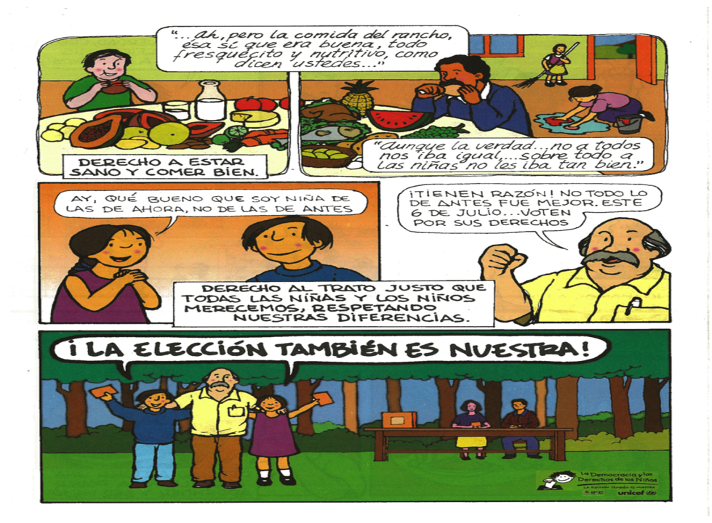
-En esta otra, puedes observar que hay una viñeta más grande; su propósito es resaltar esa acción.

El tiempo es determinante para la realización cuidadosa de la historieta; de ahí la insistencia en no pretender la creación de una obra extensa que por el optimismo de la novedad se inicie cuidando cada detalle y termine de manera descuidada debido a la proximidad del vencimiento del plazo para entregarla.

Considera también los materiales que debes emplear: lápiz, tinta, lápices de colores o si será una historieta en blanco y negro.

Considerando los aspectos comentados: ¿cuántas páginas tendrá tu historieta?

Podrían ser cuatro muy bien pensadas.

-Haz un rayado en cada página para definir el número de viñetas. Piensa en las escenas que no deben faltar para dar secuencia a la historia, si habrá alguna más grande que las otras.

-Procura que no sean muchas viñetas en las páginas; pues se vería muy saturada.

Es muy conveniente que hayas empleado lápiz, porque puedes borrar en caso de algún ajuste.

Puedes enumerar las viñetas para tener una guía de lo que debes incluir en ellas.
En una columna anota los números de las viñetas y en la otra lo que contendrán. Por ejemplo:

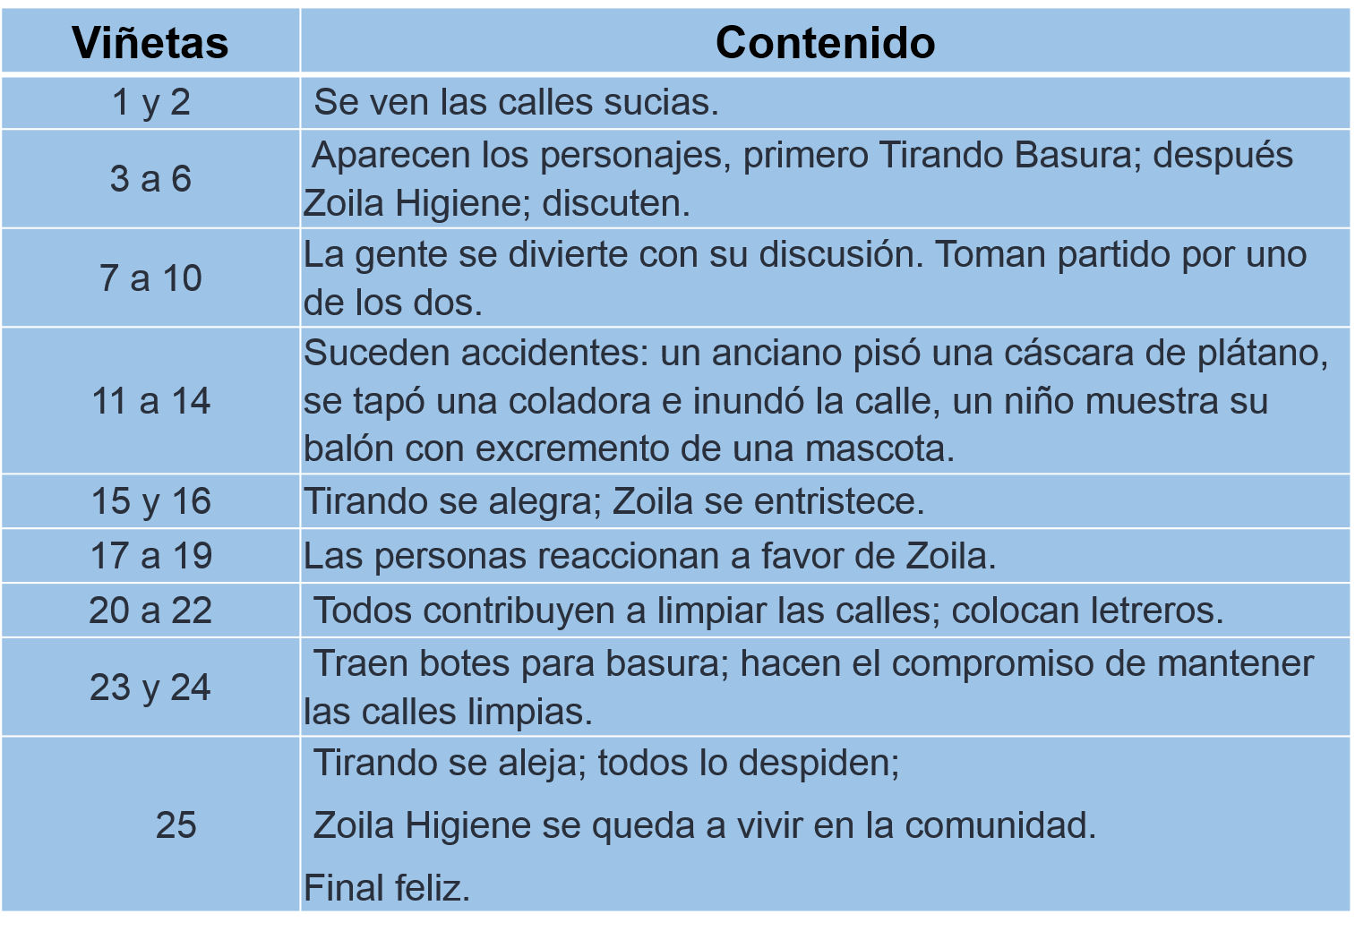

Si elaboras un cuadro así, tendrás una guía segura que impedirá imprecisiones en la secuencia de la historieta; están marcados los tres momentos: inicio, desarrollo y cierre.

Es momento de pensar en los dibujos que estarán en cada viñeta. También en los diálogos, que, como bien sabes, se colocarán en los bocadillos.

Observa; los espacios son pequeños; por tanto, los diálogos deben ser breves, muy precisos para la expresión de las ideas, pero esto no significa que sean solemnes, puedes bromear, usar el lenguaje coloquial, sencillo y directo para comunicar con claridad el mensaje.

En cuanto a los dibujos, recuerda que al planificar no es necesario que estén terminados; basta un sencillo boceto de los personajes.

Dibuja a tus personajes en un escenario apropiado al tema de la historieta; en el ejemplo que te ocupa, es la calle, postes del alumbrado público, automóviles en circulación, unos cuantos trazos bastarán para crear la idea del escenario.

En tus dibujos puedes emplear figuras cinéticas, metáforas visuales, lo que sea necesario para dar realismo al relato.

Siguiendo con los ejemplos, en el dibujo se puede describir la calle sucia, cuando aparece Tirando Basura, aquí llega Zoila Higiene.

Para que muchas personas lo lean se tiene que hacer difusión y esto también forma parte del plan de obra. Es conveniente que acuerdes cómo compartirán la historieta: si mediante copias que distribuirán en lugares públicos o la amplificarán y pegarán como carteles en sitios concurridos o difundirán a través de las redes sociales.

Con la difusión das por concluido el plan de obra de la historieta.

Realiza una recapitulación de lo más destacado en cuanto a lo aprendido en la sesión:

- Las historietas, al ser un género que conjunta la imagen y el texto, representan un extraordinario recurso para comunicar información.
- A través de la creación de la historieta se puede reflejar un hecho de la vida real que requiere atención y solución; puede ser también fuente de aprendizaje, puede ser expresión de un sentir colectivo ante una situación grata o no de la sociedad.
- La historieta aporta beneficios a quien la crea y a quien la lee.
- Crear una historieta requiere de planificación; entre los aspectos que deben tomarse en cuenta están: el tema, los personajes, la extensión, el tiempo con que se cuenta para realizarla, los materiales que se requerirán; asimismo, la difusión.

Con la creación de historietas se abren infinidad de posibilidades comunicativas, se fortalecen las capacidades mentales superiores, tales como la observación, síntesis, análisis, así como la creatividad y la imaginación. Es, además, una actividad sumamente divertida.

El Reto de Hoy:

-Piensa en el problema que más te preocupa en este momento.
-Brevemente escribe cómo lo podrías solucionar.
-Realiza la planificación de una historieta donde los personajes solucionan dicho problema.
-Considera tiempo breve y una extensión corta; y utiliza los materiales con los que cuentes en tu casa.
-Comenta con tu familia los aspectos relacionados con la planeación, escucha sugerencias para mejorar tu trabajo.

Localiza el aprendizaje esperado en tu libro de texto; ahí podrás disipar alguna duda y conocer algunas actividades para ejercitar lo aprendido.

Amplía la información en las fuentes que tengas a tu alcance. Si abres bien los ojos, podrás darte cuenta que las historietas están por todas partes, contando historias y difundiendo información.

¡Buen trabajo!

Gracias por tu esfuerzo.

